**PROTOTIPAGEM**

**Introdução:**

Para melhor entendimento e uma base de como seria a forma visual do sistema de gerenciamento de cerâmicas (Kilix), foi feito um protótipo no software figma.

**Paleta de cores:**

* # D95702
* # D28246
* # EB782D
* #D9D9D9
* #FFFFFF

**Fontes:**

* **Montserrat**
  + Light
  + Bold
  + Thin
  + Médium
  + regular

**Link Figma:** <https://www.figma.com/design/hpQkJdEE3jPBjZLAJoYVGv/Untitled?node-id=0-1&t=QZTvxM126UJpkT97-1>

**Link Comunidade:** https://www.figma.com/community/file/1509226070331926033

**PROTOTIPO**

Tela-1

Tela-2(Login)

Tela-3(Status)

Tela-4(Perfil)

Tela-5(Funcionários)

Tela-6(Produtos)

Tela-7(Queimas)

Tela-8(Cadastrar Produtos)

Tela-9(Cadastro Funcionários)

Tela-10(Cadastro Queimas)

Tela-11(Funcionários Editar)

Tela-13(Queimas Editar)

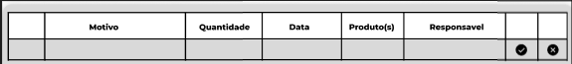

Tela-15(Deletar)

Tela-16(Trocar Senha)

Tela-17(Menu)